La dernière Licorne
Eva Kavian



1 – Questions
2 – Lettre
3 – Expérience

1 – Questions

Consignes
Essaie de répondre le plus précisément possible aux quelques questions ci-dessous sur feuille à en-tête.

- Que penses-tu du titre donné au tout premier chapitre du livre ?
- Qui l'héroïne appelle-t-elle "la stéréo" ? Pourquoi ?
- En t'appuyant sur des extraits choisis du livre, explique le titre du chapitre intitulé "La place de Paula" ou bien le titre du livre (et du dernier chapitre) "La dernière licorne"
- L'héroïne passe son temps à établir des bilans. Quel pourrait être son bilan final ?

Bonus
Quel rapport peux-tu établir entre le livre et les deux représentations ci-dessous ?

a) b)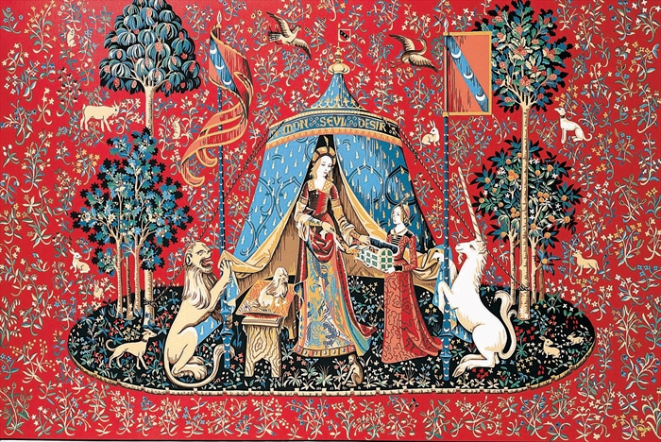

Question 1  Question 2  Question 3  Question 4 | /2  /2  /8  /4
Orthographe | /4
Bonus | + 1 / + 2
Total | /20

2 – Lettre

Consignes
Adresse un mail à Eva Kavian (evakavian@isnd.be) dans lequel tu lui feras part de ton ressenti après la lecture de son roman.
Sois attentif au contenu mais aussi à la forme de ton courrier.
Travail à envoyer avant le ……………………….. à …… h ……

3 – Expérience

Consignes
Dans le chapitre intitulé "Ping-Pong", l'héroïne explique combien il est dur de ne pas parler. Pour en prendre conscience et si tu en as le courage, fais-en l'expérience pendant 24 heures. C'est un exercice très difficile qui demande une grande volonté mais qui, s'il est mené jusqu'au bout, peut se révéler extrêmement enrichissant. Si tu veux relever ce défi, préviens ton entourage (parents, profs, amis) afin qu'ils ne soient pas désarçonnés par ton soudain mutisme.
Note mentalement ou même par écrit tes impressions, tes frustrations, tes sentiments tout au long de l'exercice pour pouvoir t'en souvenir et en parler ensuite.

Expérience débutée le ……………………………….. à …… h ……
achevée le ……………………………….. à …… h ……

- Comment je me sens au début de l'expérience, pendant les premières minutes/heures :
…………………………………………………………………………………………………...
…………………………………………………………………………………………………...
…………………………………………………………………………………………………...
…………………………………………………………………………………………………...

- Ce qui est le plus dur pendant cette expérience :
…………………………………………………………………………………………………...
…………………………………………………………………………………………………...
…………………………………………………………………………………………………...
…………………………………………………………………………………………………...


- A quels moments je craque ou j'ai envie de craquer :
…………………………………………………………………………………………………...
…………………………………………………………………………………………………...
…………………………………………………………………………………………………...
…………………………………………………………………………………………………...

- Ce que je fais pour tenir bon :
…………………………………………………………………………………………………...
…………………………………………………………………………………………………...
…………………………………………………………………………………………………...
…………………………………………………………………………………………………...

- Mon sentiment après la fin de l'expérience :
…………………………………………………………………………………………………...
…………………………………………………………………………………………………...
…………………………………………………………………………………………………...
…………………………………………………………………………………………………...

Le silence est un conseiller, qui dévoile plus d'un mystère, et qui veut un jour bien parler, doit d'abord apprendre à se taire.
Alfred de Musset

